المدرسة الثانوية الشاملة – عرعرة النقب

امتحان بيولوجيا فصلي- عضيات الخلية, الأنزيمات والنقل في الخلية أ
الصف العاشر
مدة الأمتحان – ساعة ونصف
الأسم _____________________

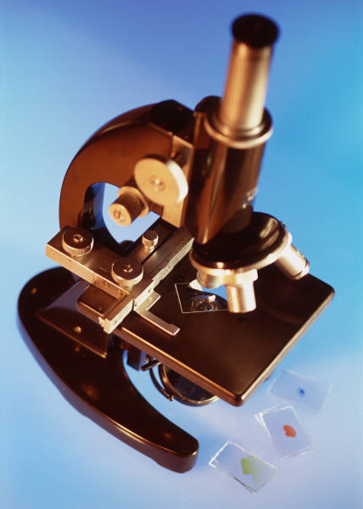

القسم الأول : اجب عن جميع الأسئلة ( لكل سؤال درجتين )

- اي من بين هذه المواد لا يمر عبر غشاء الخلية ؟

- الأوكسجين
- الأحماض الأمينية
- الجلوكوز ( سكر احادي)
- السكر المعقد

التفسير : ____________________________________________________________________________________________________________________________________________

- عندما تقلي البيضه , فإنها تفقد صفاتها الاصلية وتكتسب صفات جديدة . ما هو سبب ذلك؟
أ. تلتصف مركبات البيضه بالمعدن مما يسبب لتغير شكلها .
ب. درجة الحرارة العالية جدا تغيّر من مبنى بروتين البيضه وتخثره .
ج. تتكون البيضه من مركبات التي تذوب بالزيت مما يؤدي لتحولها لصلبه
د. رش الملح على البيضه يؤدي لتخثر البروتين بسبب درجة الملوحة العالية.

- تمعن في الشكل التالي , ماذا يمكن ان تكون الماده المسماه Catalyst ؟
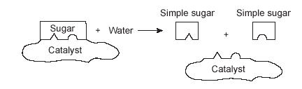
أ. مادة الاساس .
ب. انزيم .
ج. هورمون الانسولين .
د. لا يمكن التحديد من خلال الشكل فقط

- ينتج الـ ATP في عملية :

- هضم النشا وتحليله لجلوكوز في الامعاء
- تأكسد جلوكوز في الخلايا.
- بناء جلوكوز في التمثيل الضوئي .
- تبادل الغازات في الحوصلات الهوائي.

- المواد المخزونة (الادخّارية) في الخلايا لا تذوب في الماء.
تُكسب هذه الصفة أفضلية للكائن الحيّ لأنها تمكّن:

ا- نقلاً سريعاً للمواد المخزونة من مكان الخزن إلى مكان الاستهلاك.
ب- خزن المواد المخزونة بدون تغيير تركيز المواد المذابة في الخلية.
ج- تحليلاً سريعاً للمواد المخزونة.
د- توزيعاً متجانساً للمواد المخزونة في كل الخلية.
- خلايا بصل، تركيز المذابات فيها هو 0.14%، أُدخلت إلى محلول تركيز المذابات فيه 022%. ماذا يحدث لخلايا البصل؟
ا- يدخل ماء إلى خلايا البصل، وتنفجر الخلايا.
ب- يدخل ماء إلى خلايا البصل، ولكن الخلايا لا تنفجر.
ج- يخرج ماء من خلايا البصل، وتنكمش الخلايا.
د- لا يدخل ماء إلى خلايا البصل، لأن جدران الخلايا تمنع دخوله
- اي من بين العمليات التالية هي انتشار؟
- استيعاب ايونات البوتاسيوم في الخلية من تركيز بوتاسيوم منخفض خارج الخلية الى تركيز بوتاسيوم مرتفع داخل الخلية
- تحليل الزلاليات الى احماض أمينية في الجهاز الهضمي
- انتقال الأوكسجين من التركيز المرتفع في الحويصلات الرئوية الى التركيز المنخفض في الدم
- تحويل الجلوكوز والأوكسجين الى ثاني أوكسيد الكربون وماء في التنفس الخلوي

- أمامك منحيين . اي من بين الجمل التالية تصف بشكل افضل المنحيين؟

- pH=4.5 هو ال- pHالمثالي لفعالية الأنزيمين الموصوفان في
- المجال الأمثل للأنزيم الذي يعمل في المعدة هو بين pH=7 و pH=9.
- فعالية الأنزيم تتأثر بال -pH.
- الأنزيم الفعال في الأمعاء يبدأ بالتخثر في مجال pH=6.5 ويفقد فعاليته

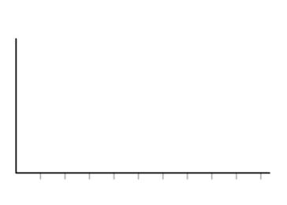
1
9
4
5
6
8
7
2
3
10
פעילות האנזים

חומציות (pH)
אנזים מהקיבה
אנזים מהמעי

- كيف يمكن احداث ديبلازموليزا لخلايا نباتية التي حدثت بها بلازموليزا؟

- بواسطة نقلها لماء مقطر
- بواسطة نقلها لمحلول سكروز مركز
- بواسطة رفع درجة الحرارة
- بواسطة اضافة مادة تهدم غشاء الخلية
- لكائن وحيد الخلية توجد آلية التي تخرج الماء منه بصورة دائمة , هذه الآلية تكسب هذا الكائن افضلية في بيئة :
- تركيز الذابات فيها اقل من التركيز داخل الخلايا
- تركيز المذابات فيها اعلى من التركيز داخل الخلية
- درجة الحرارة اعلى منها داخل الخلية
- درجة الحرارة اقل منها داخل الخلية
القسم الثاني : اجب عن السؤال التالي مع تصحيح كل جملة خاطئة (10درجات)
- المنحنى التالي يصف العلاقة بين تركيز مادة الأساس ووتيرة عمل الأنزيم . اشر الى جميع الجمل الصحيحة:
- كل ارتفاع بتركيز مادة الأساس يؤدي الى ارتفاع بوتيرة العملية
- في تراكيز منخفضة لمادة الأساس , تتأثر وتيرة العملية من تركيز مادة الأساس
- في تراكيز مرتفعة لمادة الأساس , وتيرة العملية تتأثر من تركيز مادة الأساس
- وتيرة قصوى للعملية تكون في تركيز منخفض لمادة الأساس ( عندما تكون جزيئات انزيم كثيرة غير مرتبطة بمادة الأساس)
- وتيرة قصوى للعملية تكون بتركيز مرتفع لمادة الأساس ( عندما تكون جزيئات الأنزيم مرتبطة بمادة الأساس )
تركيز مادة الأساس
קצב פעילות האנזים

القسم الثالث : اجب عن 3 اسئلة مما يلي ( لكل سؤال 10 درجات )
اجب في البداية عن الأسئلة المطلوبة ومن ثم تستطيع الأجابة عن اسئلة بونوس كما تريد – اكتب بجانب السؤال بونوس

- أضافة سم يعيق التنفس الخلوي يؤدي الى اعاقة النقل الفعال بواسطة المضخات في غشاء الخلية . فسر لماذا؟

- في الوعاء الزجاجي الذي أمامك يوجد ذراعين : في الذراع أ محلول سكروز بتركيز 5% , في الذراع ب محلول سكروز بتركيز 10% . يفصل بين الذراعين غشاء شبه نفاذ للماء فقط . ارتفاع الماء في الذراعين كان في البداية متشابه.

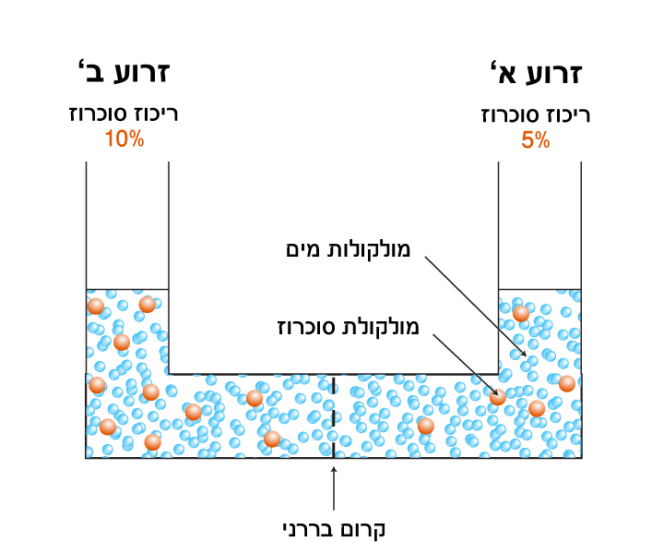

- اي عملية ستحدث؟
- في اي اتجاه سيتحرك الماء؟
- هل سيحدث تغيير في عدد جزيئات المادة المذابة في جهتي الغشاء؟
- الدهنيات، السكريات المعقدة والزلاليات تستعمل أحيانا كمواد إدخارية . اعط ثلاث ميزات أساسية لمادة إدخارية واشرح تاثيرها على الضغط الاسموزي في الخلايا.
- ينتقل الجلوكوز من الدم الى خلايا الجسم . ماذا يمكن التعلم من ذلك عن التركيز في الدم مقابل التركيز في الخلايا؟

- الرسم التالي يصف خلية نباتية ادخلت لمحلول ملحي , لأي محلول ادخلت ( هيبرتوني , هيبوتوني, ايزوتوني ) فسر

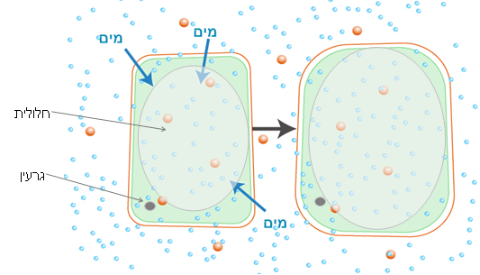

السؤال | الأجابة
1
2
3
4
5
6
7
8
9
10

_____________________________________________________________________________________________________________________________________________________________________________________________________________________________________________________________________________________________________________________________________________________________________________________________________________________________________________________________________________________________________________________________________________________________________________________________________________________________________________________________________________________________________________________________________________________________________________________________________________________________________________________________________________________________________________________________________________________________________________________________________________________________________________________________________________________________________________________________________________________________________________________________________________________________________________________________________________________________________________________________________________________________________________________________________________________________________________________________________________________________________________________________________________________________________________________________________________________________________________________________________________________________________________________________________________________________________________________________________________________________________________________________________________________________________________________________________________________________________________________________________________________________________________________________________________________________________________________________________________________________________________________________________________________________________________________________________________________________________________________________________________________________________________________________________________________________________________________________________________________________________________________________________________________________________________________________________________________________________________________________________________________________________________________________________________________________________________________________________________________________________________________________________________________________________________________________________________________________________________________________________________________________________________________________________________________________________________________________________________________________________________________________________________________________________________________________________________

